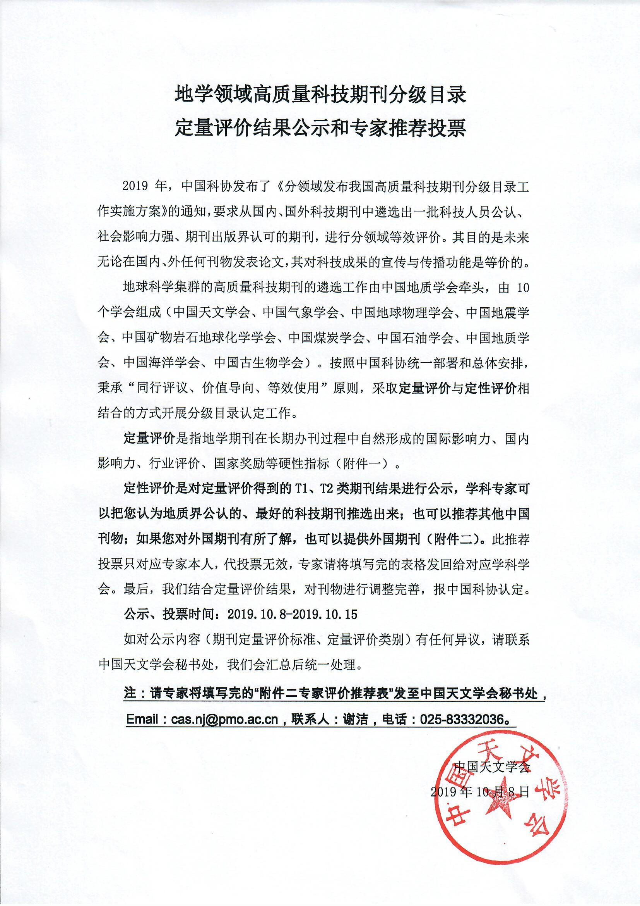
附件一 定量评价表
期  刊  定量指标 | 国际影响力 |  |  | 国内影响力 |  |  |  |  |  |  |  |  | 总分
 |  |  |  | 国内数据库评价 |  |  |  | 政府与机构评价（国内期刊奖项）
 | SCI | EI | CA | CNKI国际影响力 | 中文核心 | 科技核心 | CSCD  收录 | 政府/国家  期刊  奖 | 百强  期刊 | 双奖  双效 | 百杰期刊 | 60年有影响力期刊
评价单位 |  |  |  | 新闻出版总署 | 教育部 | 科技部 | 中  科  院 | 新闻出版总署 | 新闻出版总署 | 新闻出版总署 | 科技部 | 中  国  刊  协
计分 | 5 | 5 | 5 | 5 | 5 | 5 | 5 | 5 | 5 | 5 | 5 | 5 | 60
科技期刊三大方面：国际评价、国内评价、国家期刊管理部门评价。三个国际数据库特点：SCI-自然原理；EI-人类工程；CA-物质世界；涵盖了所有的科技知识范畴。
此表为期刊定量评价计分表，供专家参考，如专家、期刊有异议请与跟中国天文学会秘书处联系反映、核实，联系人:谢洁， Email:cas.nj@pmo.ac.cn,电话：025-83332036。

附件二专家评价推荐表
专家姓名 |  | 单位及职称 |  | 联系方式
期刊定量评价类别 | 期刊名称 | 不同意划Χ | 调整建议 | 推荐其他  中国刊物 | 推荐外国刊物
T1类 | Research in Astronomy and Astrophysics |  |  |  | 如：Geology等等
T2类 | 天文学报
 | 天文学进展

注：专家请将填写完的表格发回给中国天文学会秘书处，Email：cas.nj@pmo.ac.cn，联系人：谢洁，电话：025-83332036。

